大家好，plsql 是最常用的oracle客户端方便对于数据库的操作，当我们能熟练的使用快捷键，能节省时间，提高效率。下面是我的一些设置希望能帮助到大家，同时也希望大家能继续完善这个文档。

1，登录后默认自动选中My Objects如图1。

默认情况下，PLSQL Developer登录后，Brower里会选择All objects，如果你登录的用户是dba，要展开tables目录，正常情况都需要Wait几秒钟，而选择My Objects后响应速率则是以毫秒计算的。

Tools菜单 --> Object Brower Filters，会打开Brower Folders的定单窗口，把“My Objects”设为默认即ke可。

2 将数据库常用对象靠上以不同颜色区分，如图1。

Tools菜单--> Object Brower Folders。

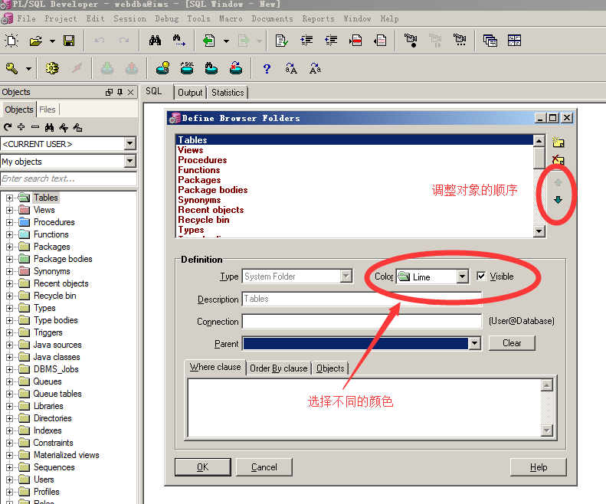

图1

3记住登陆密码。

Tools->Preferences->Oracle->Logon History，“Store history”是默认勾选的，勾上“Store with password”即可，重新登录在输入一次密码则记住了。另外可以设置记录用户的个数，最大是30,如图2所示。

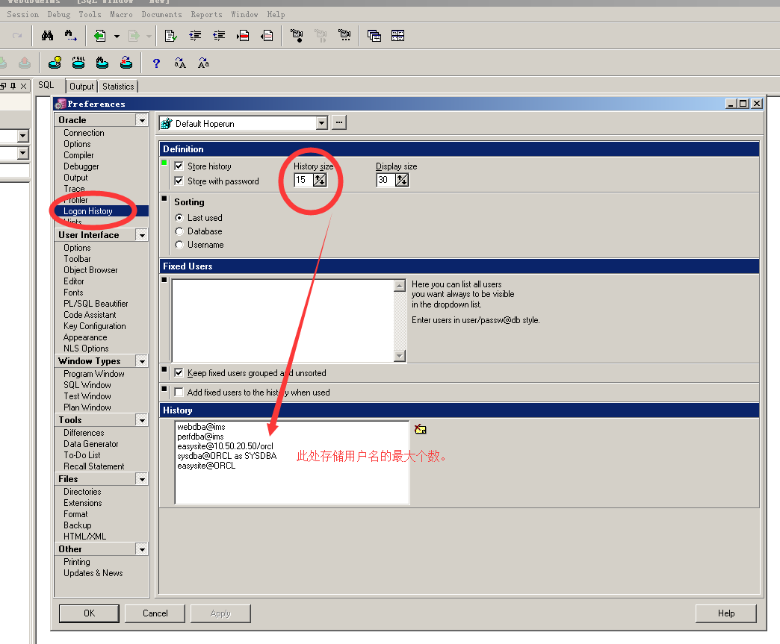

图2

4自定义快捷键

PLSQL Developer里预留了很多键让用户自定义，这是件很Hight的事情。不像霸道的Word，基本上所有的键都已预定义了功能，修改起来很是头疼。 通常情况下，打开PLSQL Developer后，最经常干的事就是打开SQL Window和Command Window，就给这两个操作定义了快捷键，F2和F3，还可以定义其他的快捷键。定义后在表上右键，可以看到设置的快捷键。

Tools->Preferences->Key Configuration，找到需要设置快捷键的命名添加快捷键。常用的查询表数据，编辑表数据，修改表结构都可以设置快捷键。如图3

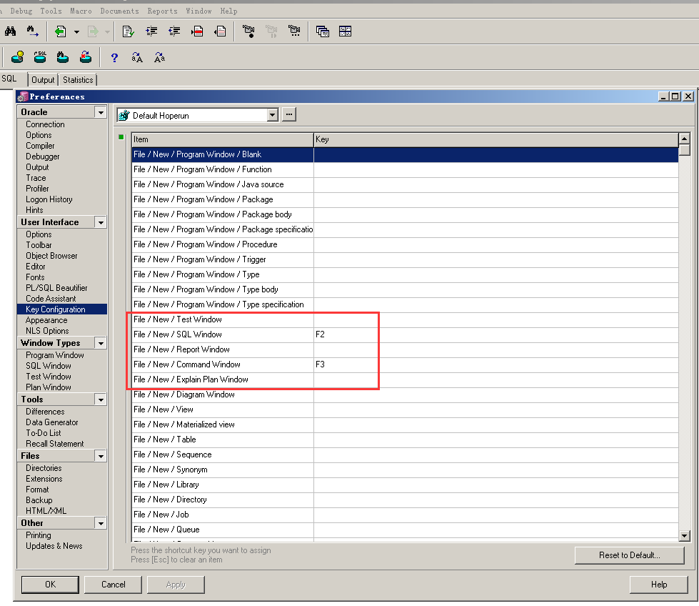

图3

5 将常用工具添加到工具栏如图4

Tools->Preferences->Toolbar,选择需要的工具到右侧，如图5.

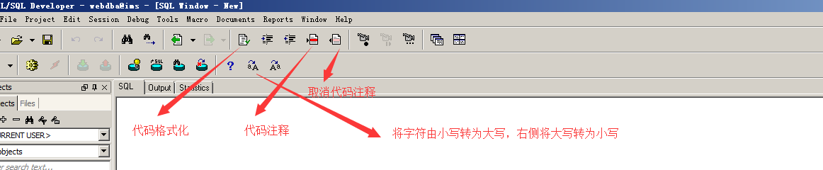

图4

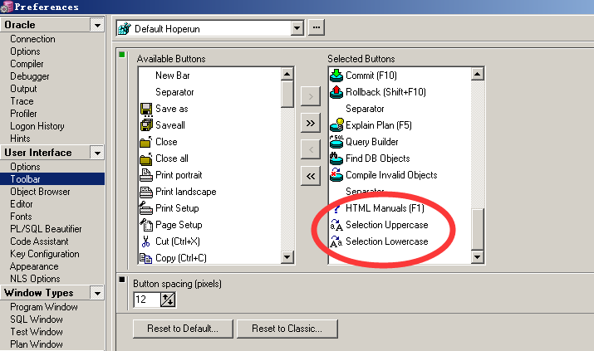

图5

6 拉取表名

在写查询语句的时候，都要在from后面写上表名，挺浪费时间的，可以用鼠标选中表，拖动到sql 窗口中，释放后选择name，表名就出现在鼠标停留的地方了。

7 获取表的所有字段，当需要查询的sql包含很多字段，一个个写容易出错还浪费时间。如图6

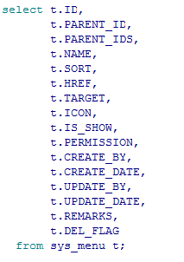

图6

a 创建一个视图，如图7，

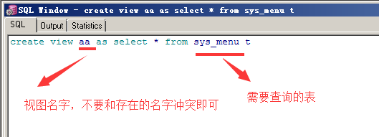

图7

b 在视图对象下找到刚创建的aa ，点击编辑，选中select所在的行，使用美化器格式化代码，如图8

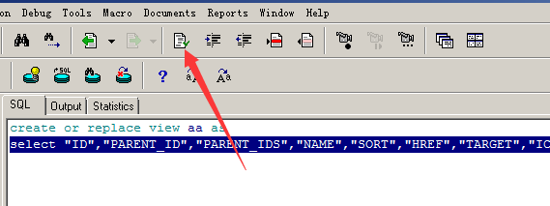

图8

c格式化后如图9 ，使用替换功能，替换掉字符最后如图6，然后选择自己需要的字段。

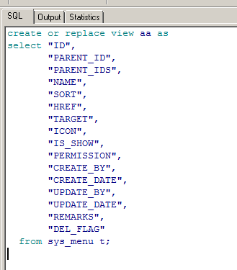

图9